Anvisning för att förebygga och behandla undernäring

Dokumenttyp | Version | Dokumentet gäller för | Datum för fastställande
Anvisning | 2.0 | Vård och omsorg i Falkenbergs kommun; omsorgspersonal, legitimerad personal och chefer. | 2015
Revideringsansvarig |  | Revideringsintervall | Reviderad datum
MAS/MAR på Socialförvaltningen |  | Varje år eller vid behov | 2023-12-11
Dokumentansvarig (funktion) |  | Uppföljningsansvarig och tidplan (se punkt 5)
MAS/MAR |  | MAS/MAR Vid behov

Innehåll
Innehåll 2
1. Syfte 2
2. Koppling till lagstiftning och andra styrdokument 3
3. Anvisning 3
3.1 Definition av undernäring 3
3.2 Stöd och hjälp 3
3.3 Riskbedömning 4
3.3 Utredning 6
3.4 Åtgärder och behandling 7
3.5 Uppföljning 8
4. Definitioner och avgränsningar 9
5. Ansvarsfördelning 9
6. Processkarta 11

Syfte
Att skapa rutiner för att personer med risk för undernäring ska identifieras innan undernäring uppstår och att personer som lider av undernäring eller med risk för undernäring tillförsäkras en näringstillförsel som är anpassad efter deras behov.

För att förebygga och behandla undernäring ska verksamheterna ha rutin för:
- hur undernäring ska förebyggas
- när en bedömning av risk för undernäring ska göras
- hur en bedömning av risk för undernäring ska göras
- när undernäring ska utredas
- hur en utredning av undernäring ska göras
- hur undernäring ska behandlas

Enligt de allmänna råden i HSLF-FS 2022:49 kan rutinerna som avses i 1,3,5 och 6 vara rutiner för när vårdgivare ska remittera patienter till andra vårdgivare

Koppling till lagstiftning och andra styrdokument
- Socialstyrelsen utkom med en ny föreskrift, HSLF-FS 2022:49, Förebyggande av och behandling vid undernäring, gällande från 1 november 2022. HSLF-FS 2022:49 (socialstyrelsen.se)
- Att förebygga och behandla undernäring – Nationellt kunskapsstöd i hälso- och sjukvård och socialtjänst Att förebygga och behandla undernäring – Nationellt kunskapsstöd i hälso- och sjukvård och socialtjänst (socialstyrelsen.se)

Anvisning

3.1 Definition av undernäring
Undernäring definieras som en näringsrubbning i form av brist på näringsämnen som orsakar sjukdom eller försämring av kroppssammansättning, funktionsförmåga eller sjukdomsförlopp.

3.2 Stöd och hjälp
Nutritionsvårdprocessen ska användas som stöd när verksamheter överväger vilka rutiner som behöver upprättas för att förebygga och behandla undernäring. I Falkenbergs kommun använder sig särskilt boenden sig av Senior alert som metod, med eller utan registrering. Övriga verksamheter har möjligheten att använda sig av Senior alert. Vill man använda underlag från Senior alert kan man använda sig av dessa länkar nedan.

- Riskbedömning: Senior alerts Riskbedömning
- Utredning: Senior alerts Bakomliggande orsaker
- Åtgärder: Senior alerts Åtgärder
- Vägledning: Senior alerts Vägledning
- Hjälptexter: Senior alerts KVÅ koder och vägledning

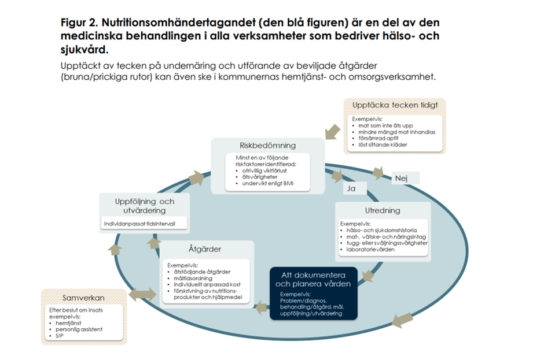
Socialstyrelsen

3.3 Riskbedömning

Metoder hur det i ett tidigt skede går att upptäcka tecken hos den enskilde som på sikt kan leda till undernäring är värdefull i det förebyggande arbetet. Här kan alla hjälpa till, omsorgspersonal och närstående. Att se och signalera förändringar eller problem kan bidra till att tecken uppmärksammas tidigt och åtgärdas i samförstånd med den enskilde.

Tidiga tecken på undernäring kan exempelvis handla om:
- mat som inte äts upp, gammal mat i kylen
- en allt mindre mängd mat som inhandlas
- en försämrad aptit
- löst sittande kläder, ringar och klocka.

Faktorer som kan leda till undernäring

Faktorer  Försämrat intag av mat | Exempel på orsak  Nedsatt aptit  Sjukdom (en stor och vanlig orsak)  Biverkan av läkemedel  Smärta  Illamående, kräkningar  Depression, oro, nedstämdhet, ensamhet  Mataversioner  Drogberoende  Oförmåga att äta  Nedsatt medvetandegrad  Förvirring  Oro  Svaghet eller artrit i armar eller händer  Svårighet att själv föra maten till munnen, ex motoriska störningar  Tugg- och sväljproblem  Smärtor i munnen  Nedsatt mun- och tandstatus  Bristande tillgång på mat  Störande faktorer i matsituationen  Dålig kvalitet på maten i hemmet, på sjukhus eller boende  Svårigheter att handla eller tillaga mat
Försämrat upptag eller försämrad nedbrytning av mat | Medicinska eller kirurgiska problem eller behandlingar som påverkar bukens inre organ
Förändrade behov | Ökade eller förändrade metabola behov i relation till ålder, sjukdom, organdysfunktion, kirurgi eller annan behandling
Näringsförluster | Mag-/tarmförluster: Kräkningar, diarré, fistlar, förluster från olika dränage eller stomier. Andra förluster: Hudskador från brännskador

Om den bedömda brukaren/patienten uppvisar något av de tre nedan stående tillstånden finns det anledning för hälso- och sjukvården att föreslå en utredning av personens näringstillstånd:

- Oavsiktlig viktförlust (tecken på negativ energibalans)
- Ätsvårigheter, t.ex. aptitlöshet eller tugg- och sväljproblem
- Undervikt, dvs. body mass index (BMI) är mindre än 20 kg/m2 (för patienter under 70 år)
eller BMI är mindre än 22 kg/m2(för patienter 70 år och äldre).

Den sista punkten förutsätter att uppgift om längd och vikt inhämtas. Personal som utför riskbedömning behöver beakta att mätning av längd och vikt kan upplevas som oönskade. En god kommunikation och information om varför uppgift om vikt och längd är intressant är centralt för genomförandet, liksom respekt för en brukares/patients önskan att avstå.

Undernäring kan maskeras av övervikt, förändringar i vätskebalans liksom vid ödem. Ofrivillig viktförlust behöver beaktas för alla brukare/patient, oavsett aktuell vikt.

Riskbedömning utförs lämpligen regelbundet i följande situationer:

- vid inflyttning i särskilda boendeformer (inkl. korttidsverksamhet) och därefter vid klinisk misstanke om undernäring
- vid start av hemtjänst och därefter vid klinisk misstanke om undernäring (exempelvis äldre personer, personer med långvariga sjukdomar, personer med dysfagi och personer med depressionsproblematik). Om brukaren/patienten är inskriven i hemsjukvård kontaktas ansvarig sjuksköterska, om brukaren/patienten inte är inskriven i hemsjukvård kontaktas brukarens/patientens vårdcentral
- vid andra tillfällen, t.ex. då brukaren/patienten endast är inskriven i hemsjukvård

3.3 Utredning
Efter att brukaren/patienten har bedömts ha risk för undernäring utreds art och grad av undernäringsproblemet. Utredningen görs av legitimerad hälso- och sjukvårdspersonal.
Beroende på brukarens/patientens behov kan professioner med mer specifika kunskaper behöva tas in. Exempelvis kan det finnas behov av logoped, för att utreda sväljsvårigheter, eller dietist, vid behov av fördjupad kunskap om nutrition. Rutinen i Falkenbergs kommun för kontakt med dietist är att sjuksköterska kan skicka remiss, se HSL-handboken. Rutinen för kontakt med logoped är att läkare på patientens vårdcentral skickar remiss.

I utredningen kan blankett från Senior alert användas, se Stöd och hjälp ovan, kap 3.2. Ytterligare stöd finns via Socialstyrelsens kunskapsstöd; Att förebygga och behandla undernäring , från sid 29.

För brukaren/patienten som har bedömts som undernärda eller som riskerar att utveckla undernäring registreras all mat och dryck för att utreda om det finns brist på energi och vätska eller obalans mellan intag och behov. Även protein kan vara av intresse att registrera. Registreringen används sedan som underlag vid val av åtgärd. Även kosttillägg och enteral och parenteral näringstillförsel inkluderas i registreringen. Mer omfattande näringsvärdesberäkningar kan vid behov behövas.

3.4 Åtgärder och behandling
Att servera god mat och erbjuda måltider i en trivsam miljö är i grunden det bästa sättet att förebygga undernäring och främja hälsa i vård och omsorg. I Livsmedelsverkets råd Äldre - råd om bra mat lyfts betydelsen av en bra måltid fram. Råden är avsedda som övergripande rekommendationer och stöd för hur verksamheter bör arbeta för att skapa måltider som bidrar till välbefinnande, hälsa och värdighet.
Ett personcentrerat förhållningssätt är grunden för alla åtgärder, oavsett om åtgärden är hälsofrämjande, förebyggande eller behandlande. Det är viktigt att det sker anpassningar i alla steg utifrån personliga preferenser och med hänsyn tagen till eventuella sväljsvårigheter, sjukdomar eller dylikt. Stegen kan kombineras efter individens behov.

Måltider kan behöva kompletteras med ytterligare insatser för att förebygga och behandla undernäring samt vid specifika sjukdomstillstånd. De olika stegen i figurens trappa har ingen inbördes hierarkisk ordning

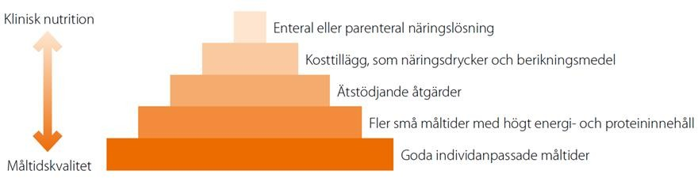

Andra åtgärder kan vara rådgivande eller kvalificerat rådgivande samtal för att hjälpa brukaren/patienten att prioritera och sätta mål för matvanor, näringsintag och fysisk aktivitet.
Nutritionsbehandling för en enskild person kan vara förebyggande för att undvika undernäring, eller behandlande vid konstaterad undernäring. All nutritionsbehandling är anpassad för den enskilde där hänsyn behöver tas till given situation och eventuella sjukdomstillstånd.

Grundläggande principer för nutritionsbehandling
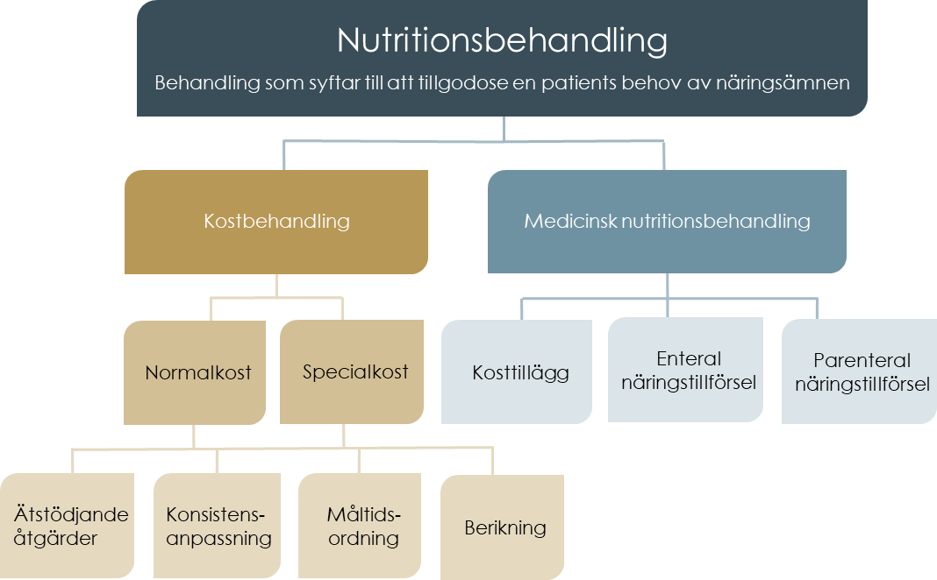

På sidan 33 och framåt via Socialstyrelsens kunskapsstöd, Att förebygga och behandla undernäring, hittar du mer information om åtgärder.

3.5 Uppföljning
För de brukare/patienter som är registrerade i Senior alert sker uppföljningen i verktyget. För de brukare/patienter som inte är registrerade sker uppföljningen på teammöten. Nedan följer text från Socialstyrelsens kunskapsstöd Att förebygga och behandla undernäring som kan användas som ytterligare stöd.

Uppföljning görs på alla brukare/patienter som bedömts behöva nutritionsåtgärder efter riskbedömning och utredning för att bedöma om insatta nutritionsåtgärder behöver förändras eller avslutas. Det är viktigt att ha en planering för förebyggande och behandlande åtgärder för att kunna följa upp, mäta och utvärdera förändringar hos den enskilde.
Uppföljning av de insatta åtgärderna ska göras efter en i förväg bestämd tid och alltid dokumenteras. Vid uppföljning tas ställning till hur väl åtgärderna har fungerat, om de varit tillräckliga eller om behandlingen bör ändras för att nå önskat resultat.
- Om åtgärderna har nått önskat resultat och ska fortsätta ska dessa dokumenteras i genomförandeplanen av utsedd omsorgspersonal.
- Om inte önskat resultat uppnåtts ska åtgärderna förändras och ny uppföljningstid planeras

Definitioner och avgränsningar
Dessa föreskrifter ska tillämpas i verksamheter som omfattas av socialtjänstlagen, SoL, lagen om särskilt stöd och service till vissa funktionshindrade, LSS och Hälso- och sjukvårdslagen, HSL.

Ansvarsfördelning
Omsorgspersonal
- Ansvarar för att följa framtagna riktlinjer och rutiner avseende måltidsordning, måltidsmiljö, nutritionsarbete och livsmedelshygien.
- Ansvarar för att uppmärksamma och anpassa den enskildes måltidsmiljö för att stimulera matglädje och optimera näringsintag.
- Ansvarar för att erbjuda den enskildes riskbedömning för undernäring enligt arbetsrutinen för senior alert samt att delge resultatet till patientansvarig sjuksköterska.
- Ansvarar för att rapportera till sjuksköterska om nutritionsproblem uppmärksammas och/eller ordinerade åtgärder inte fungerar.
- Ansvarar för att följa den enskildes ordination och hälsoplan.

Sjuksköterska
- Har det specifika omvårdnadsansvaret för den enskildes nutritionsvård samt att ta de kontakter som behövs med läkare och/eller dietist.
- Ansvarar för att identifiera problem med mat och vätskeintag.
- Ansvarar för att erbjuda riskbedömning för undernäring, se ovan.
- Ansvarar för att upprätta hälsoplan vid risk för undernäring, sätta in adekvata åtgärder, följa upp samt utvärdera dessa.
Läkare
- Ansvarar för medicinsk bedömning, ordination och behandling.
- Läkaren ska ta ställning till och utreda om viktminskning orsakas av medicinska faktorer.
- Ansvarar för att vid behov remittera till dietist.

Enhetschef för omsorg
- Ansvarar för att verksamheten följer gällande kvalitetsbestämmelser för måltider samt denna rutin.
- Ansvarar för att möjliggöra för kostombudet att utföra sitt uppdrag, samt att kompetensutveckling sker i enlighet med verksamhetens behov.
- Ansvarar för att egenkontroller för nattfasta, livsmedelshygien och andra nödvändiga egenkontroller efterföljs och utförs.

Medicinskt ansvarig sjuksköterska (MAS)
- Ansvarar för att i samverkan med måltidsutvecklare utveckla och kvalitetssäkra riktlinjer, anvisningar och rutiner för nutritionsomhändertagandet och att dessa utvärderas kontinuerligt
Måltidsutvecklare
- Arbetar på uppdrag från Socialförvaltningen och är en resurs som ligger under Måltid Falkenberg
Arbetsterapeut/fysioterapeut
- Ansvarar för förskrivning av hjälpmedel samt se över sittställning i samband med måltidssituationer.
- Informera och handleda personal vid speciella måltidssituationer/stödjande åtgärder.
Kostombud
- Ansvarar för att fortlöpande delta på matråden samt att inhämta information från matråd där man inte kan närvara.
- Ansvarar för att sprida information till medarbetare om riktlinjer och rutiner, verka för att dessa följs samt vara inspiratör i kostfrågor.
- Ansvarar för att utveckla/upprätthålla goda måltidsrutiner för vårdtagarna.
Kontaktperson
- Ansvarar för att uppdatera och följa upp genomförandeplan på handlednings-och informationsmöten.

Processkarta
Process för riskbedömning av undernäring inom kommunal HSL, SoL och LSS

Tackar ja och vill registreras i Senior alert.
Tackar ja till riskbedömning, men vill inte registreras i Senior alert
Fyller i riskbedömningen i Senior alert
Fyller i riskbedömningen på pappersblankett, utan att registrera i Senior alert
Åtgärder
Dokumenteras
Planeras
Utförs
Åtgärder
Dokumenteras
Planeras
Utförs
Erbjud ny riskbedömning efter 6 månader eller vid ändrad status
Tackar nej
Åtgärder utvärderas
Åtgärder utvärderas
Inskrivning i kommunal verksamhet eller akut behov
Erbjudande om riskbedömning

